АДМИНИСТРАЦИЯ
СЕЛЬСКОГО ПОСЕЛЕНИЯ «СЕЛО МАЯК»
НАНАЙСКОГО МУНИЦИПАЛЬНОГО РАЙОНА
ХАБАРОВСКОГО КРАЯ

ПОСТАНОВЛЕНИЕ

01.10.2019 68
с. Маяк

О внесении изменений в постановление администрации сельского поселения «Село Маяк» Нанайского муниципального района Хабаровского края от 17.05.2019 № 30 «Об утверждении дизайн-проектов общественных территорий для благоустройства в рамках программы «Формирование современной городской среды на 2019 - 2022 годы» на территории сельского поселения «Село Маяк» Нанайского муниципального района Хабаровского края»

В связи с экономией денежных средств при проведении электронных аукционов, выполнении работ по общественной территории «Спортивная площадка», администрация сельского поселения «Село Маяк» Нанайского муниципального района Хабаровского края
ПОСТАНОВЛЯЕТ:
1. Внести изменения в Дизайн-проект благоустройства общественной территории «Спортивная площадка» по адресу: Хабаровский край, Нанайский район, с. Маяк, ул. Центральная, д. 27», утвержденный постановлением администрации сельского поселения «Село Маяк» Нанайского муниципального района Хабаровского края от 17.05.2019 № 30 «Об утверждении дизайн-проектов общественных территорий для благоустройства в рамках программы «Формирование современной городской среды на 2019 - 2022 годы» на территории сельского поселения «Село Маяк» Нанайского муниципального района Хабаровского края» (в редакции от 02.07.2019 № 48 и изложить его в редакции:
«

Дизайн проект
благоустройства общественной территории
«Спортивная площадка», по адресу: Хабаровский край, Нанайский район, с. Маяк, ул. Центральная, д. 27

СОДЕРЖАНИЕ
1. Общие положения.
2. Описание проекта по благоустройству общественной территории «Спортивная площадка».
2.1. Название проекта и его аннотация.
2.2. Задачи проекта
2.3 Результаты проекта.

- Общие положения.
Общественная территория «Спортивная площадка» расположена по адресу: Хабаровский край, Нанайский район, с. Маяк, ул. Центральная, д. 27. Сельское поселение «Село Маяк» с количеством проживающих более 1 тысячи населения.
Проект благоустройства охватывает территорию площадью около 1 200 кв.м., на которой будет создана Хоккейная коробка, отвечающая по своим техническим характеристикам требованиям современной городской среды, будет заасфальтирована пешеходно-велосипедная дорожка, площадка под скамейки перед сценой, установлены скамейки и урны.

- Описание проекта по благоустройству общественной территории по адресу: Хабаровский край, Нанайский район, с. Маяк, ул. Центральная, д. 27

2.1. Название проекта и его аннотация.
«Благоустройство общественной территории «Спортивная площадка» - название данного проекта.

В ходе реализации проекта по благоустройству общественной территории, жители с. Маяк получат спортивный объект для занятий хоккеем, бегом, спортивной ходьбой, велоспортом, и другими активными видами досуга.
В результате реализации проекта будут проведены следующие мероприятия:
- устройство асфальтобетонного покрытия пешеходно-велосипедной дорожки;
- обустройство - асфальтирование площадки под скамейки перед сценой;
- обустройство хоккейной коробки размером 40*20 метров, хоккейных ворот;
- установка 20 деревянных скамеек с металлическим основанием, 10 деревянных скамеек с бетонным основанием, 4 урн.

  - Задачи проекта.
- повышение качества уровня жизни населения;
- создание комфортных условий для круглогодичного досуга жителей;
- формирование эстетического облика общественной территории.

2.3. Результаты проекта

Проектные решения

Пример устройства асфальтобетонного покрытия дорожки:
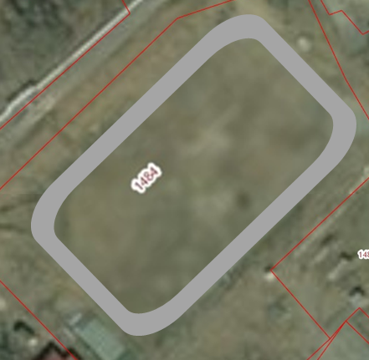

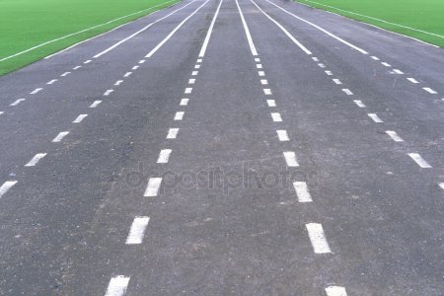

Пример устройства хоккейной коробки:

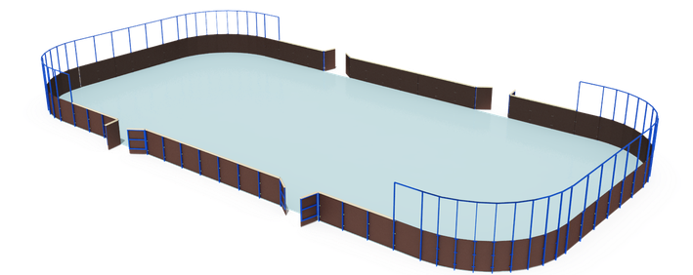
Перечень работ
- Асфальтирование территории площадью 1200 м²;
- Поставка и монтаж бортов хоккейной коробки, хоккейных ворот
- Установка скамеек, урн

Визуализация оснащения

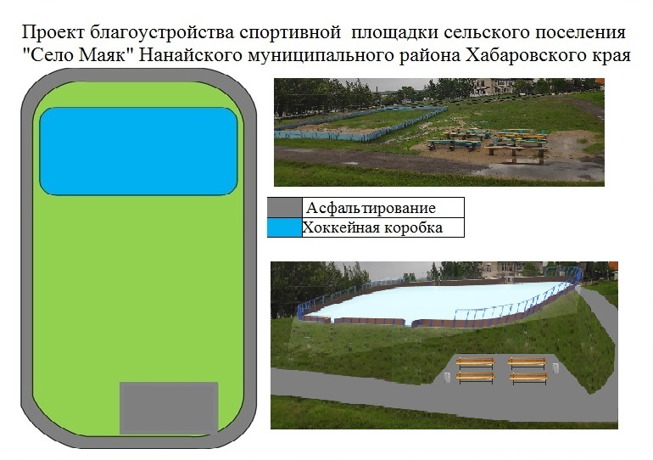
».
2. Опубликовать настоящее постановление на официальном сайте администрации сельского поселения «Село Маяк» Нанайского муниципального района Хабаровского края в сети «Интернет» (sp-mayak.ru).
3. Контроль за исполнением настоящего постановления возложить на
специалиста 2 категории Е.Н. Каяшеву.
4. Настоящее постановление вступает в силу после его официального опубликования (обнародования).

Глава сельского поселения А.Н. Ильин

